Infos Pratiques

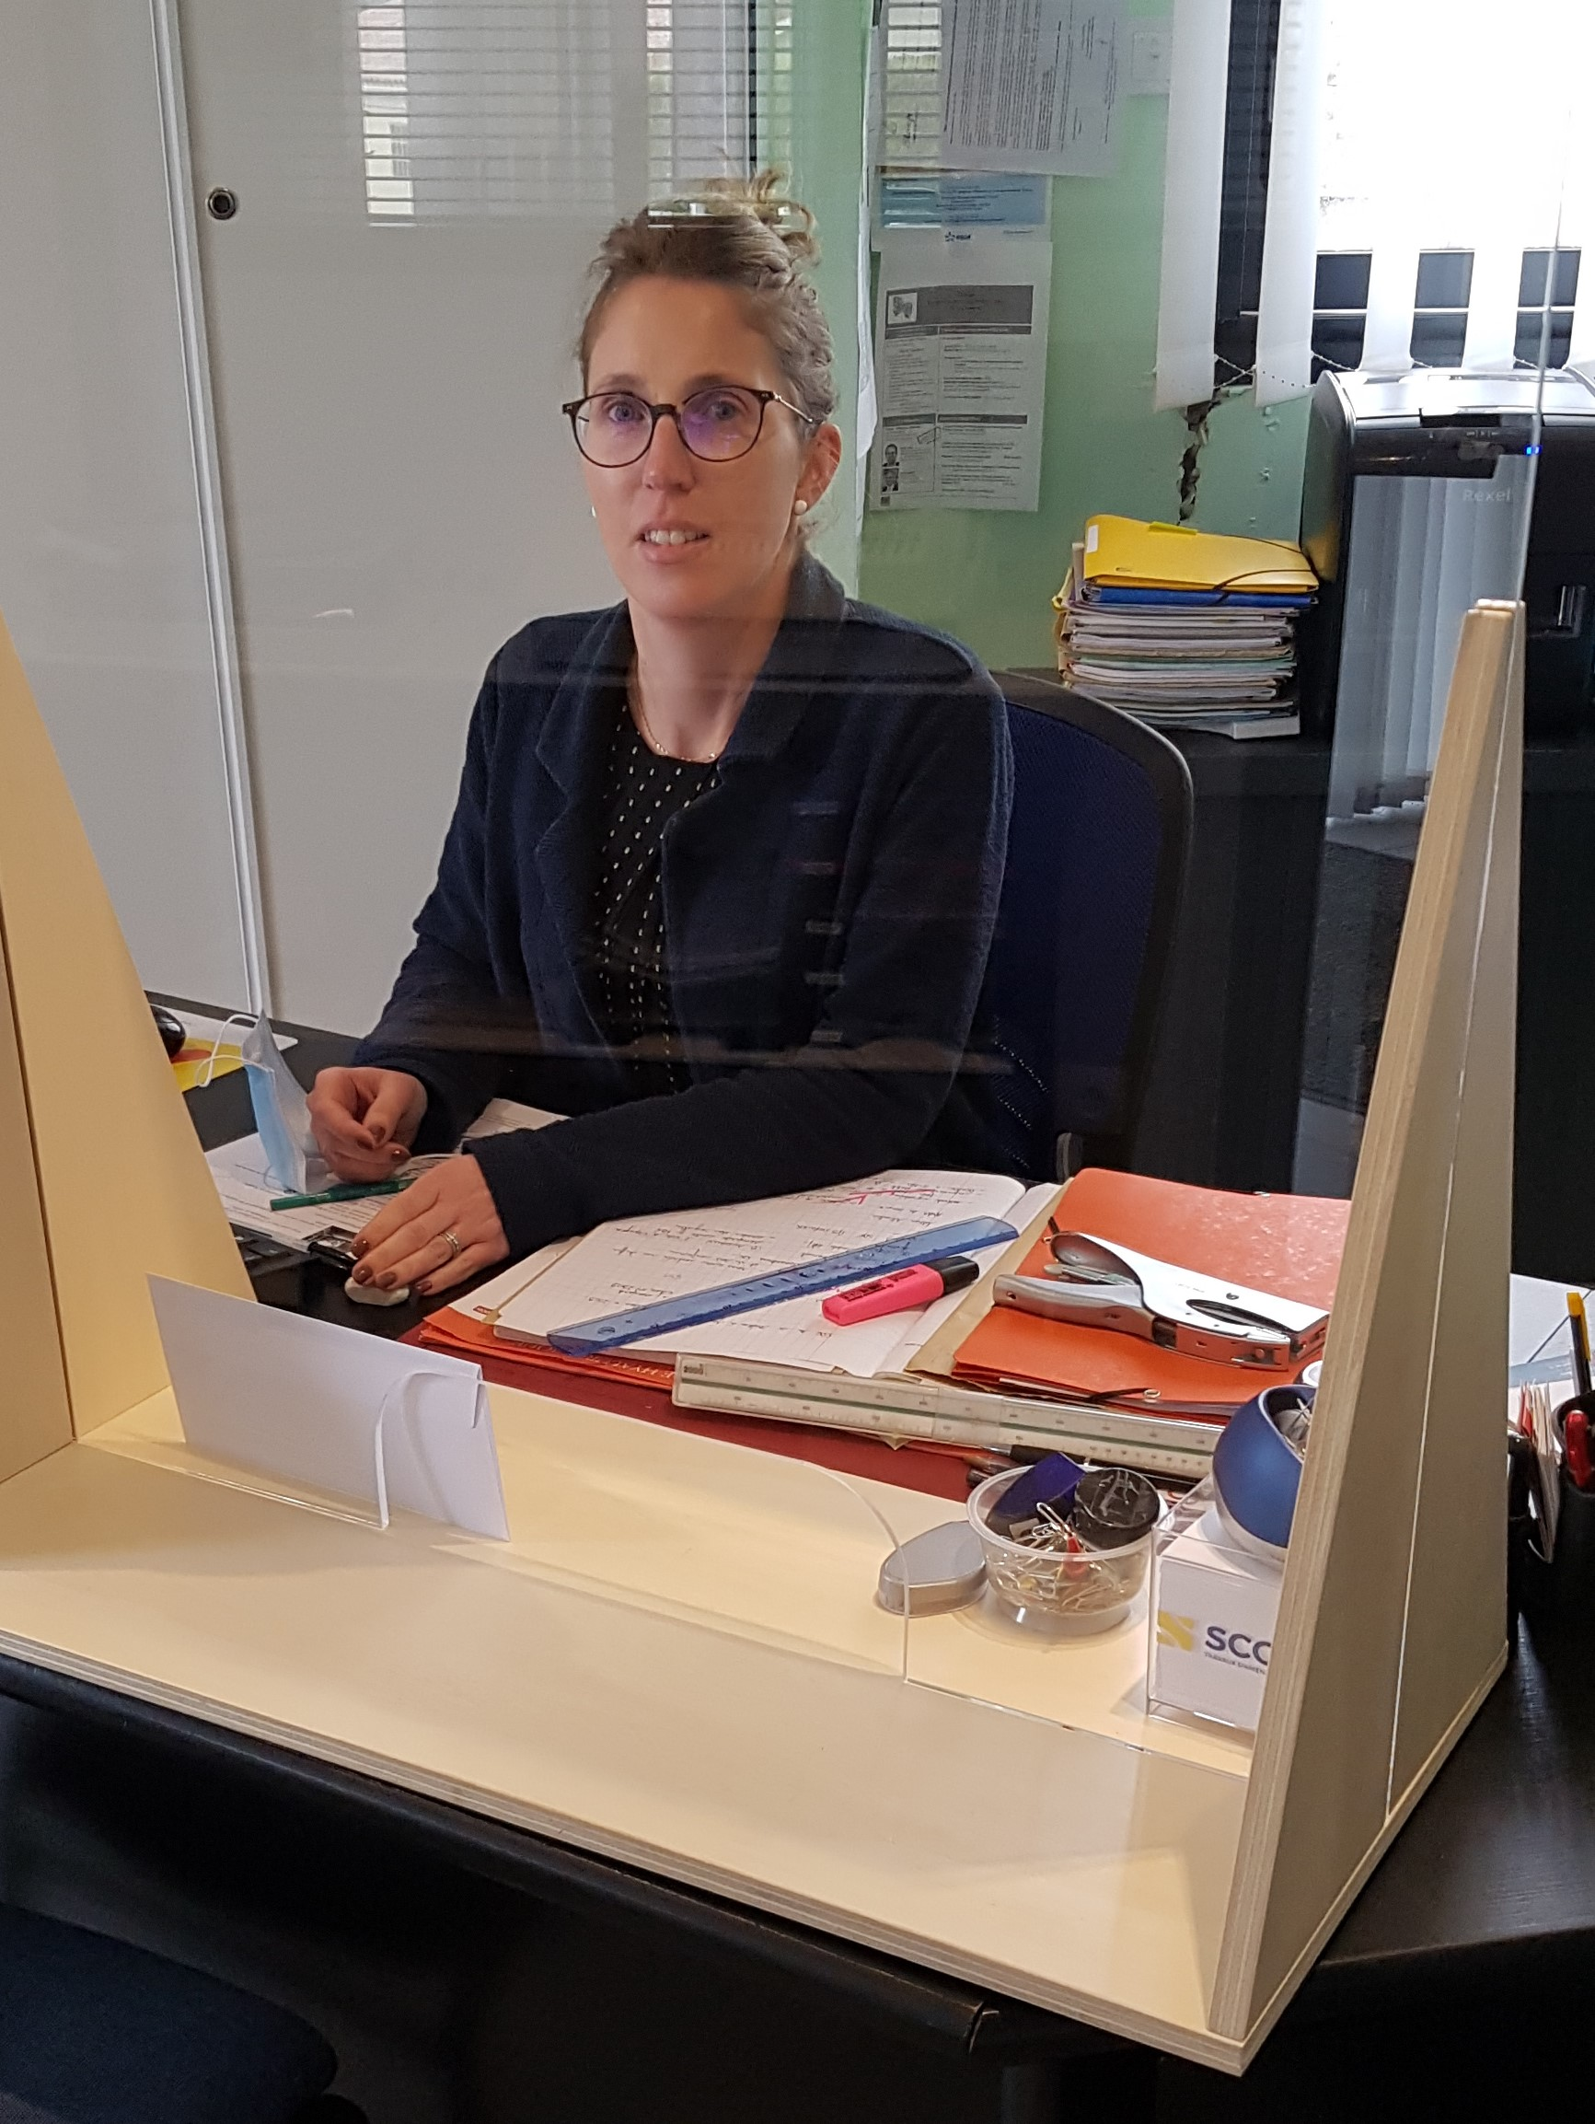

Au 1er novembre 2020 nous avons accueilli notre nouvelle secrétaire de mairie, Madame Céline Croizard. Le changement de secrétaire est toujours dans une commune un moment important car ce rôle est essentiel pour la bonne marche du service communal.
Avec une expérience de 18 ans dans la gestion de la relation client, Céline Croizard va insuffler une nouvelle dynamique dans le fonctionnement du secrétariat.

Population de la commune :

Selon l’INSEE, à compter du 01 janvier 2021, le nombre d’habitants de la commune est de 511 habitants
(Ce chiffre ne reflète pas la réalité, mais correspond à une moyenne calculée au 1er janvier 2017).

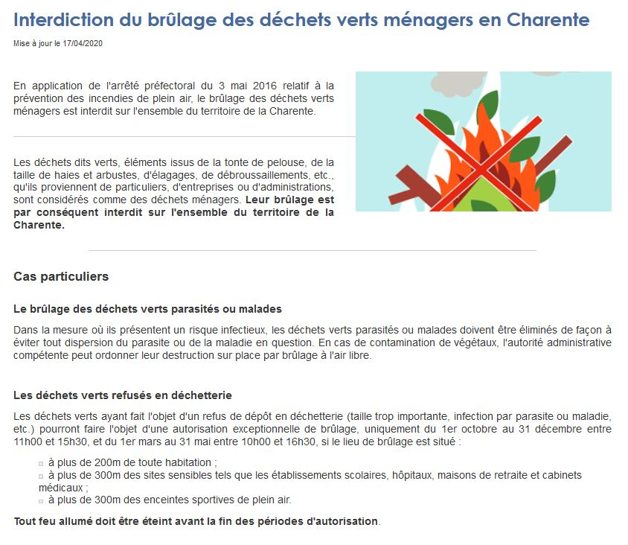

Collecte des Ordures ménagères et tri sélectif : www.calitom.com

- Jour de collecte des ordures ménagères : mercredi matin, une semaine sur deux
- Jour de collecte des sacs jaunes : mercredi matin, une semaine sur deux
Les sacs sont à sortir la veille après 18 heures. Attention aux jours fériés, le ramassage est reporté d’un jour. Les sacs jaunes sont distribués par la municipalité et sont disponibles en mairie.
Vous pouvez également acquérir des conteneurs selon le tarif groupé de CALITOM

Les tarifs municipaux :

* Concessions de cimetière (nouveau cimetière uniquement)
- Concessions de 15 ans 15,24 € le m²
- Concessions de 30 ans 17,00 € le m²
- Concessions de 50 ans 20,00 € le m²
- Concessions perpétuelles 25,00 € le m² (accordées par décision du conseil municipal)

* Columbarium :
- Prix de la case du columbarium pour trente ans : 400,00 € (selon délibération du 28 juillet 2011)

* Location du centre socioculturel
Les tarifs de la mise à disposition du Centre Socioculturel sont les suivants selon délibération du 16/09/2015 :

 | Habitants de la commune |  |  | Associations de la commune | Hors commune |  |  | Auto-entrepreneurs  Activité culturelle ou sportive
 | Grande Salle | Cuisine | Petite Salle | Gratuit | Grande Salle | Cuisine | Petite Salle | Grande et petite salle
1er jour | 90 | 20 | 30 | Dans la limite d’un | 160 | 60 | 70 | 15,00 €
Jour supplémentaire | 50 | 10 | 20 | nombre de réservation | 90 | 40 | 50 | Mensuel
 |  |  |  | annuelle |  |  |  | 1 journée/hebdo.

* Location du site de Puymerle
Le site de Puymerle peut être loué aux tarifs suivants :
Habitants de la CDC Cœur de Charente : 30 Euros la journée
Hors CDC Cœur de Charente : 100 Euros la journée

* Tarif cantine :
Le tarif du repas est de 2,40 € (1er janvier 2018)

Horaires d’ouverture du secrétariat de la mairie :

Le secrétariat de mairie est ouvert au public : N° astreinte : 06.75.75.72.68
- le lundi de 14h00 à 18h00 (à appeler en cas d’urgence)
- le mardi de 9h00 à 12h00
- le jeudi de 14h00 à 17h00

Les coordonnées de la mairie sont les suivantes :
Tel : 05.45.20.61.60 – Fax : 09.72.31.00.94 -
Courriel : mairie@aussac-vadalle.fr Internet : www.aussac-vadalle.fr

